L e b e n s l a u f

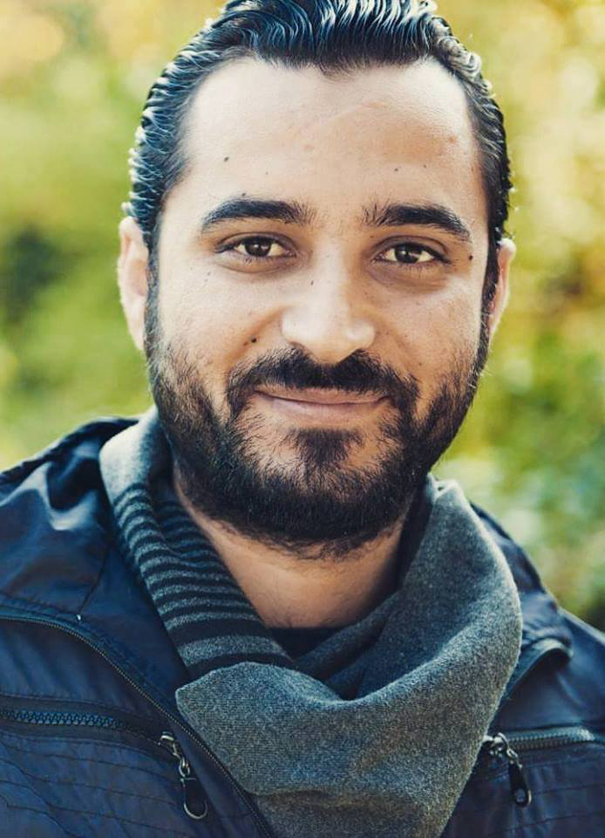
Persönliche Angaben
Name Abdulmajid RASLAN
Adresse Wendstattgasse 22/150/10 1100 Wien
Telefon + 43 (0) 676 370 4444
Email Majdraslan111@gmail.com

Geburtsdaten 28.01.1989, Homs/Syrien

Staatsangehörigkeit Syrien, freier Zugang zum Arbeitsmarkt-
österreichischer Konventionspass

Berufserfahrung
010/2019 – Heute AMAZON FBA expert (Amazon seller central) account manger
Listing - Werbung plan - Produkte importieren -Verkaufs Plan
Digital Marketing amazon seller manger account A-Z

02/2017 – 09/2019 Verkaufsleiter, Autohändler, NI-Ma Cars, Wien
09/2016 – lfd. FREIER JOURNALIST, KAMERAMANN
u.a. für ATV, ORF, Rosanna Radio (Paris), Schada TV (Türkei), Basma 4 Syria (Produktionsfirma in Türkei)
120 Beiträge (News) u.a. für Al Jazeera TV, Al Arabia TV, Al Hadas TV, CNN, BBC, Sky News, 4 News
02/2015 – 04/2016 REGISSEUR, KAMERAMANN
Dokumentarfilm: "Meine Flucht nach Österreich" (ORF)
06/2013 – 01/2014 Reporter, Istanbul/Türkei
03/2013 – 03/2013 REGISSEUR, KAMERAMANN
Dokumentarfilm: "Researchers for Life"
01/2007 – 06/2010 Seemann - CARGO SHIP, Europa und China

Aus- und Weiterbildungen
07/2020 – 10/2020 Deutschkurs Niveau B2, ipcenter 1120 Wien
08/2020 – 09/2020 Aufbau von TV-Reportagen, Onlinekurs, Al Jazeera Media Institute
01/2018 – 03/2018 Schulung, Online-Marketing, Google
09/2013 – 04/2014 Privatunterricht bei Richard Crawford, Kameramann
04/2011 – 01/2012 Journalismus Workshops bei Michael Yeon, Istanbul
10/2005 – 11/2007 AZOV Safety Training, Mariupol/Ukraine
09/2003 – 06/2005 Kollege für Journalismus, Latakia/Syrien
09/1995 – 06/2003 Gymnasium mit Maturaabschluss, Adnan Almalki, Latakia/Syrien

Sprachen
Deutsch B2
Englisch sehr gute Kenntnisse
Türkisch Grundkenntnisse
Arabisch Muttersprache

EDV
Office Microsoft Word
Filmbearbeitung Sony Vegas 11, Sony Vegas 13 professional,
Freemake Video Converter Pro
Social Media Facebook, Twitter, LinkedIn, Instagram

Zusatzqualifikation
seit 21.05.2013 Mitglied des IFJ (International Federation of Journalists) - Kartennummer: DK 5460

Führerschein A/AM/B

Wien, Oktober 2020

